INDICAÇÃO Nº 01579/2013

Sugere ao Poder Executivo Municipal que proceda a roçagem de mato em toda a extensão da Avenida da Saudade.

**INDICA** ao Senhor Prefeito Municipal, na forma regimental, determinar ao setor competente que tome providências no sentido de proceder à a roçagem de mato em toda a extensão da Avenida da Saudade.

Justificativa:

Conforme visita realizada “*in loco*”, este vereador pôde constatar que esta via necessita de roçagem de mato em toda a sua extensão. (foto em anexo).

Plenário “Dr. Tancredo Neves”, em 13 de março de 2013.

**ADEMIR DA SILVA**

-vereador-

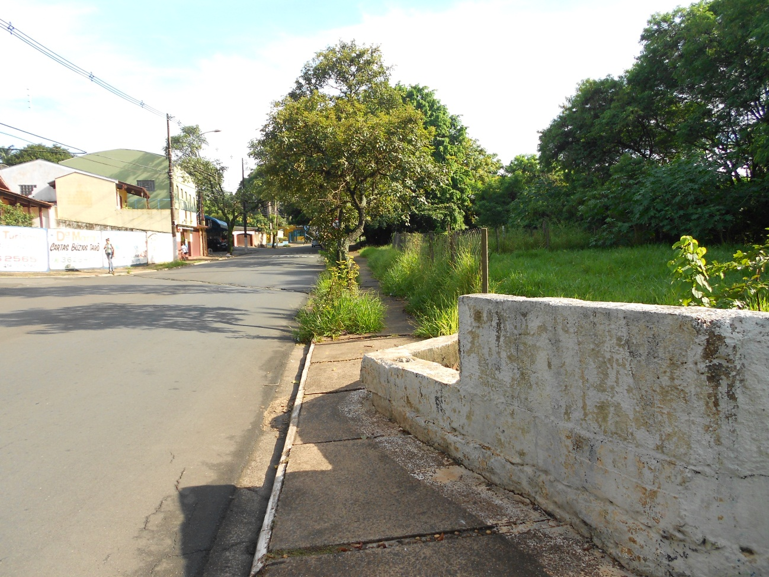

Avenida da Saudade necessita de roçagem de mato.

**ADEMIR DA SILVA**

-vereador-